**我国可重复使用火箭迎来新突破**

来源：中国电子报、电子信息产业网 作者：齐旭

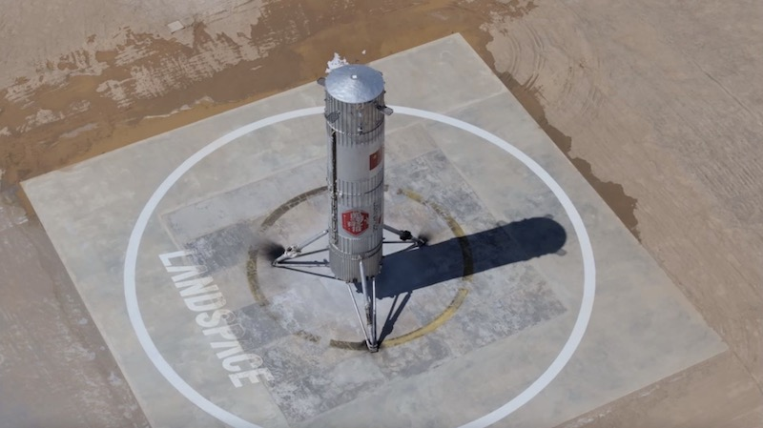

朱雀三号VTVL-1试验箭于回收场坪实现平稳着陆

9月11日12时，我国自主研发的朱雀三号可重复使用垂直回收试验箭，在酒泉卫星发射中心完成10公里级垂直起降返回飞行试验，标志着我国商业航天在可重复使用运载火箭技术上取得重大突破，向实现大运力、低成本、高频次、可重复使用的航天发射迈出了关键性的一步。

朱雀三号可重复使用垂直回收试验箭由我国商业航天企业——蓝箭航天空间科技股份有限公司自主研发。在本次试验中，火箭飞行总时间为200.7秒，经历“上升—发动机关机—无动力滑行—发动机空中二次起动—软着陆”过程。起飞后约113秒，发动机进行了一次关机，火箭靠惯性飞行至距离地面10002米的最高点。经过无动力滑行约40秒后，火箭在距地面4.64公里处进行发动机二次点火，最终在距离发射工位3.2公里的回收场坪实现软着陆。

据介绍，本次试验是朱雀三号火箭继今年1月完成百米级飞行试验任务之后，对可重复使用火箭垂直起降回收各项关键技术的进阶验证，飞行过程更贴近重复使用火箭回收过程的实际工况，从而全面验证朱雀三号可重复使用火箭动力系统关键技术。

朱雀三号是一款大型液氧甲烷可重复使用火箭，箭体直径4.5米，全箭总长76.6米，起飞质量约660吨，一级火箭设计复用次数不少于20次，运载能力不小于18.3吨，可支撑我国卫星互联网组网的高密度发射、大型通信卫星发射以及各型飞船发射的任务需求。

蓝箭航天空间科技股份有限公司相关负责人告诉《中国电子报》记者，2022年10月以来，蓝箭航天全力推进大型液氧甲烷可重复使用火箭的论证和研制工作，明确了下一代可重复使用火箭朱雀三号的研制路线。今年年初，朱雀三号已完成方案阶段转初样阶段工作，全面开展初样阶段各系统产品研制，计划于2025年实施首飞，2026年实现一子级回收复用，力争未来3年内助力中国商业航天实现大运力、低成本、可重复使用运载火箭技术的根本性突破。